Expressões em Portuguēs | Expressions in English |  | Expresiones en Español
Bom dia | Good morning |  | Buenos dias
Boa Tarde | Good afternoon |  | Buenas tardes
Boa noite | Good evening, good night |  | Buenas noches, buenas noches
Até logo | So long; good bye |  | Hasta luego; Adiós
Até amanhã | See you later |  | Nos vemos luego
Mais ou menos | So so; more or less |  | Así que así que; Más o menos
Alô | Hello |  | Hola
Muito bem | Very well |  | Muy bien
Um pouco | A little |  | Un poco
Sim | Yes |  | Sí
Não | No |  | No
Sim, falo | Yes, I do |  | Sí, Yo si.
Não, não falo | No, I don’t |  | No, Yo no.
Sempre tomo café | I always drink coffee |  | Siempre bebo café
Não, obrigada | No, thanks |  | No, gracias
Por favor, dê=me uma xícara de café | Please give me a cup of coffee |  | Por favor, dame una taza de café
Como vão as coisas? | How is everything? |  | ¿Cómo está todo?
Vai tudo bem | Everything is fine. |  | Todo está bien
Como se diz em português? | How do you say it in Portuguese |  | ¿Cómo lo dices en portugués?
Sente-se, por favor | Sit (yourself) down, please. |  | Siéntese, por favor
Claros que sim. | Of course. |  | Claro
Pois não. | Surely (by all means) |  | Seguramente (por todos los medios)
Agora? | Now? |  | ¿Ahora?
Tem razão. | You are right. |  | Tienes razón
Està certo | All right |  | Muy bien
O que é que há? | What is the matter |  | ¿Cuál es el problema
Volarie mais tarde. | I will come back later. |  | Volveré más tarde
Volarie logo. | I will come back soon. |  | Volveré pronto
Faca-nos companhia | Join us |  | Acompáñanos
De nada. Não há de que. | You are welcome. Don’t mention it |  | De nada. No hay de que.
Gracas a Deus | Thank God |  | Gracias a Dios
Não se incomode | Don’t worry about it |  | No te preocupes por eso
Fique àvontade | Make yourself at home |  | Sentirse como en su casa
Calma | Take it easy |  | Calma
Preste atencão | Pay attention |  | Prestar atención
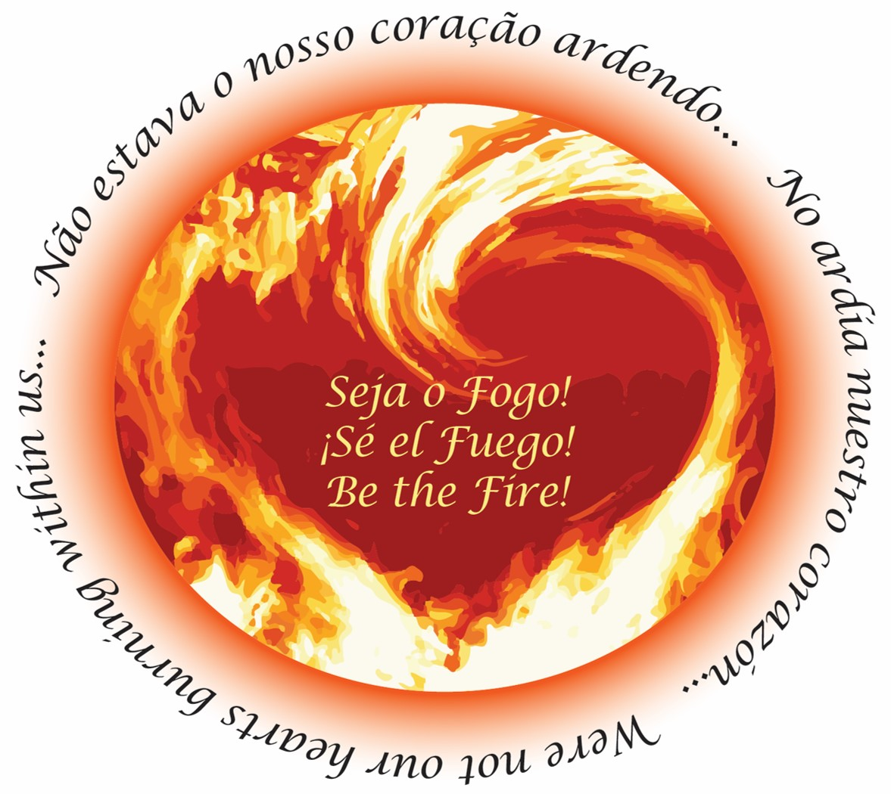
Chapter 2016
Portuguese & English phrases

CPC-8c

